**使用yum安装svn**

[root@localhost ~]# yum -y install subversion

安装完成之后，验证安装结果

[root@localhost ~]# svn help

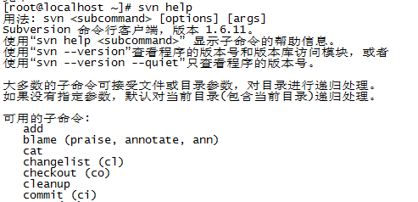

## 新建仓库目录

[root@localhost ~]# mkdir -p /svn/svndata/shop

[root@localhost ~]# svnadmin create /svn/svndata/shop/

进入仓库目录下，查看仓库的文件，命令：

[root@localhost ~]# cd /svn/svndata/shop/

[root@localhost shop]# ls

conf db format hooks locks README.txt

hooks目录：放置hook脚步文件的目录  
locks目录：用来放置subversion的db锁文件和db_logs锁文件的目录，用来追踪存取文件库的客户端  
format目录：是一个文本文件，里边只放了一个整数，表示当前文件库配置的版本号  
conf目录：是这个仓库配置文件（仓库用户访问账户，权限）

## 配置SVN服务的配置文件svnserver.conf

[root@localhost svndata]# cd conf/

[root@localhost conf]# vi svnserve.conf

12 anon-access = none

13 auth-access = write

20 password-db = passwd

27 authz-db = authz

32 realm = /svn/svndata/shop

## 配置访问的用户及密码

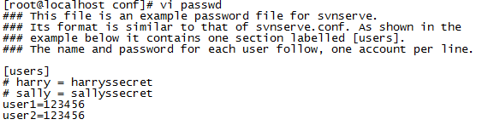

## 配置新用户的授权访问的文件

[root@localhost conf]# vi authz

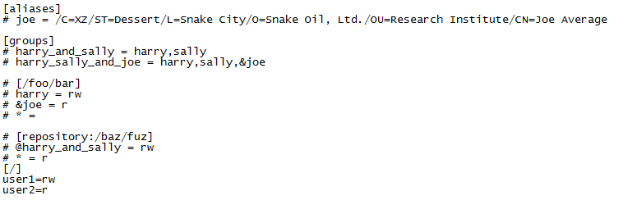

## 启动svn服务

[root@localhost conf]# svnserve -d -r /svn/svndata/shop/

[root@localhost conf]# killall svnserve

[root@localhost conf]# svnserve -d -r /svn/svndata/shop/